TextComponent

1. 請參考投影片內容，建立以下視窗應用程式

請將1.程式**執行結果**截圖置入作業中、2.程式**原始檔**置入作業中

1. 建立數個TextField,相關的屬性如下
   1. TextField1, 背景顏色為 BLUE , 前景顏色為 MAGENTA, 選取所有文字內容
   2. TextField2, 回應字元為 #
   3. TextField3, 設定文字欄位的顯示文字行數為5, 不允許編輯
   4. TextField4, 設定文字欄位的顯示文字行數為10, 選取位置6~8的文字

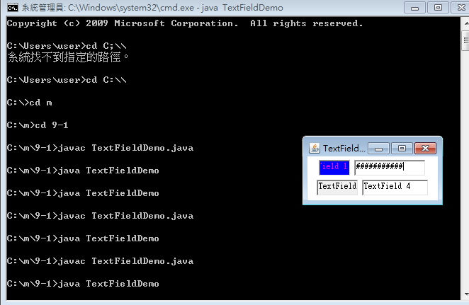

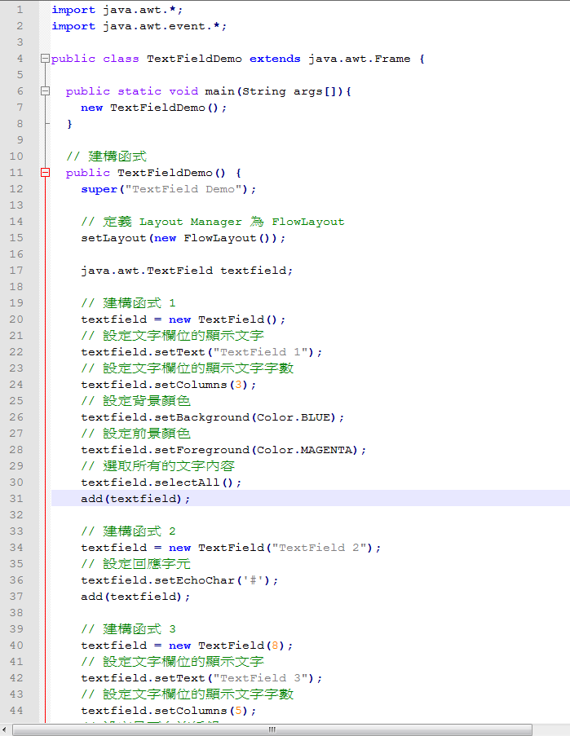

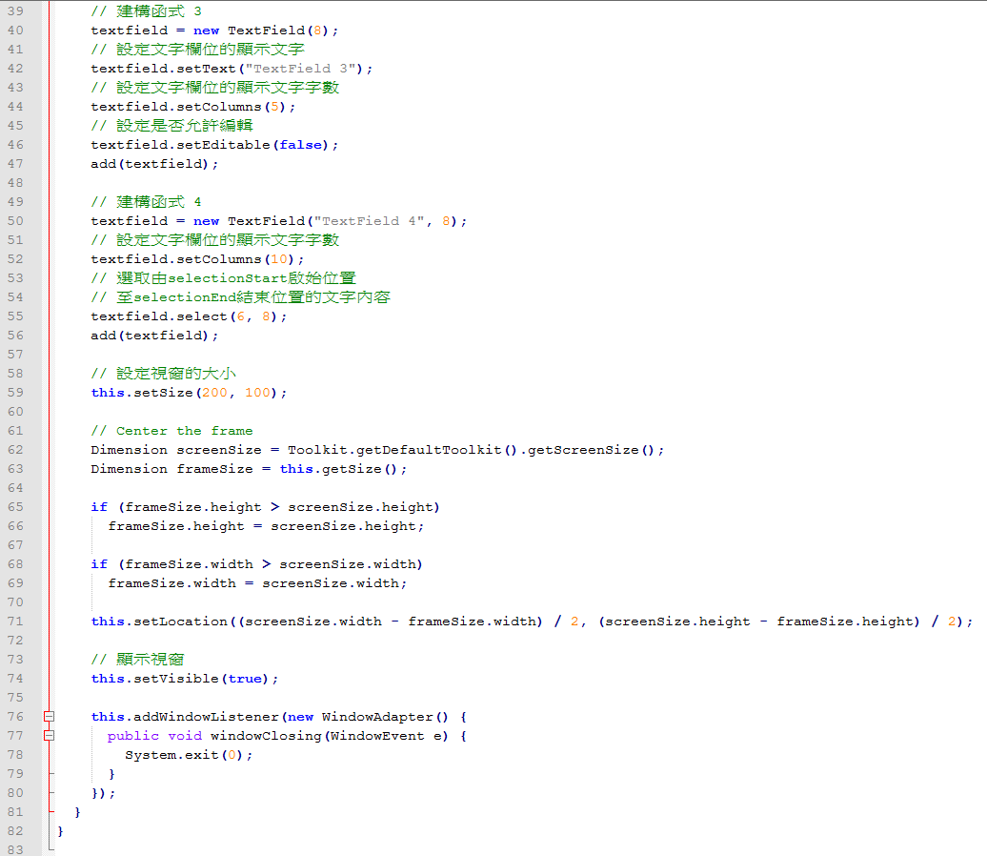

1. 建立具有TextListener的視窗應用程式,
   1. 建立1個TextField, 相關屬性設定請自行定義
   2. 將ActionListener, KeyListener, MouseListener, MouseMotionListener,TextListener實做與註冊
   3. 執行結果請參考moodle上所放的程式

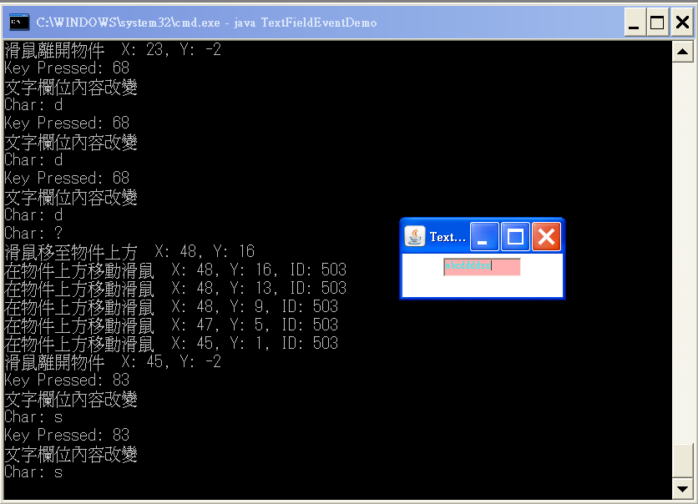

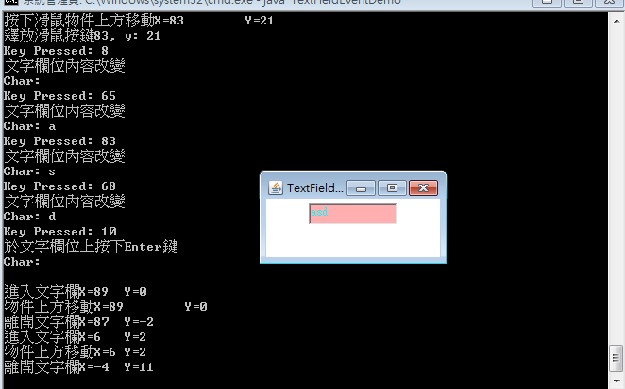

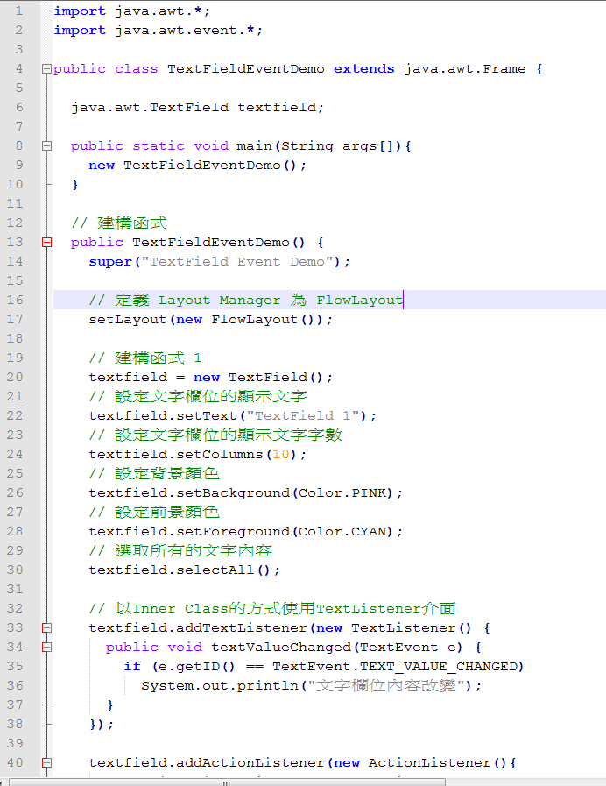

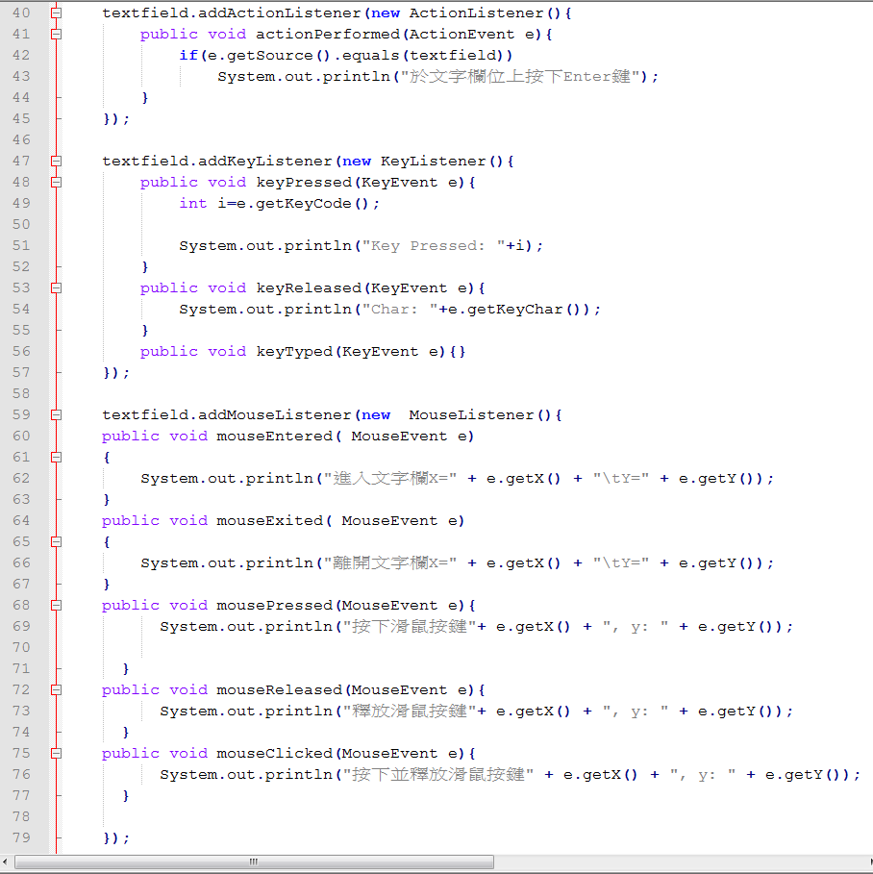

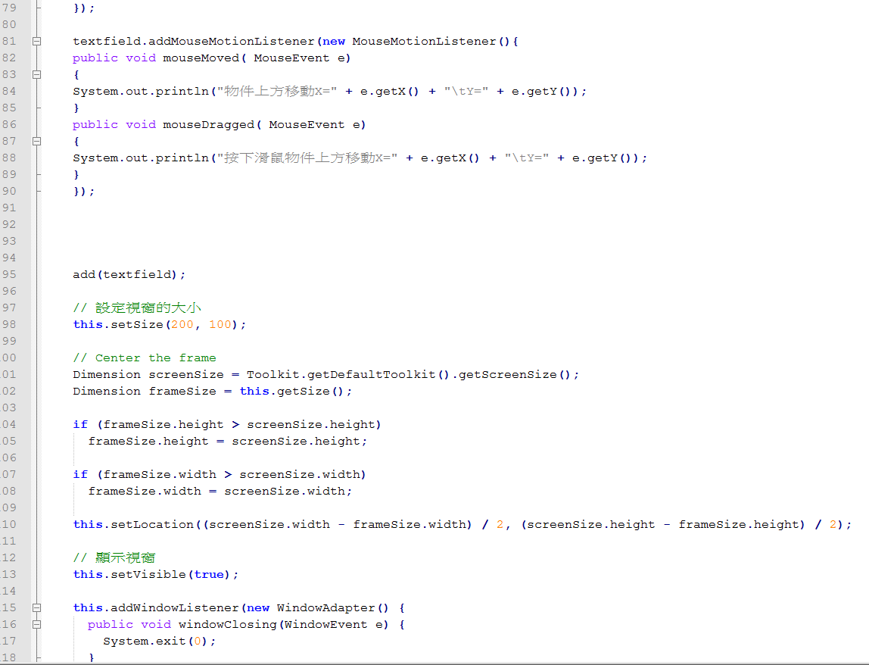

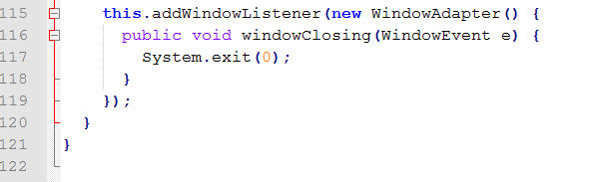

1. 建立有TextArea且具有事件監控的視窗應用程式,
   1. 建立TextArea, 相關屬性設定請自行定義
   2. 將KeyListener, MouseListener, MouseMotionListener, TextListener實做與註冊
   3. 執行結果請參考moodle上所放的程式

